Формулы сокращенного умножения

Квадрат суммы:
Квадрат разности:
Разность квадратов:

Куб суммы:
Куб разности:
Сумма кубов:
Разность кубов:

Основные свойства степеней
a¹ = а, a⁰ = 1, a^{-n} = 1/a^{n} (a ≠ 0), a^{m/n} = $\sqrt[n]{a}$^{m}
1° a^{m}a^{n} = a^{m+n};
2° a^{m}/a^{n} = a^{m-n};
3° (ab)^{n} = a^{n}b^{n};
4° (a^{m})^{n} = a^{mn};
5° (a/b)^{n} = a^{n}/b^{n}.
Основные свойства корней
1° $\sqrt[n]{ab}=\sqrt[n]{a} \sqrt[n]{b}$;
2° $\sqrt[n]{a/b}=\sqrt[n]{a} /\sqrt[n]{b}$ ( b$≠0$);
3° $\sqrt[n]{\sqrt[k]{a}}$ = $\sqrt[nk]{a}$ ( k>$0$);
4° $\sqrt[n]{a}=\sqrt[nk]{a}$^{k} ( k>$0$);
5° $\sqrt[n]{a}$^{k} = ($\sqrt[n]{a}$) ^{k} ( если k$≤0, то а≠0$)

Формулы и свойства логарифмов
log_{a} b = x, a^{x} = b.
Логарифм числа b по основанию a – log_{a} b (a > 0, a ≠ 1, b > 0)
Десятичный логарифм – lg b (Логарифм по основанию 10, а = 10).
Натуральный логарифм – ln b (Логарифм по основанию e, а = e).
1° a^{logab} = b – основное логарифмическое тождество;
2° log_{a} 1 = 0;
3° log_{a} a = 1;
4° log_{a} (xy) = log_{a} x + log_{a} y;
5° log_{a} ($\frac{X}{Y}$) = log_{a}x - log_{a}y;
6° log_{a} x^{p} = p log_{a}x;
7° log(a^{c} )b = $\frac{1}{C}$ log_{a}b;
8° log_{a}x = (log_{b}x)/(log_{b}a) – формула перехода к новому основанию
9° log_{a}b = 1/log_{b}a;

Таблица производных
(C)^{I} = 0  (x)^{I} = 1  (x^{n})^{I} = nx^{n-1}  ($\sqrt{X }$)^{I} =$\frac{1}{2\sqrt{X}}$  (e^{x})^{I} = e^{x}  (a^{x})^{I} = a^{x} ln a | (ln x)^{I} =$\frac{1}{X}$  (sin x) ^{I} = cos x  (cos x) ^{I} = - sin x  (tg x) ^{I} = 1/cos²x  (ctg x) ^{I} = - 1/sin²x | (cu)^{I}=cu^{I}  (u ± v)^{I} = u^{I} ± v^{I}  (uv)^{I} = u^{I} v+ u v^{I}  ( $\frac{U}{V}$)^{I} = (u^{I} v - u v^{I})/ v²

Тригонометрия
Значения тригонометрических функций некоторых углов
α | 0 | $$\frac{π}{6}$$ | $$\frac{π}{4}$$ | $$\frac{π}{3}$$ | $$\frac{π}{2}$$ | $$π$$ | $$\frac{3π}{2}$$
sin α | 0 | $$\frac{1}{2}$$ | $$\frac{\sqrt{2}}{2}$$ | $$\frac{\sqrt{3}}{2}$$ | 1 | 0 | -1
cos α | 1 | $$\frac{\sqrt{3}}{2}$$ | $$\frac{\sqrt{2}}{2}$$ | $$\frac{1}{2}$$ | 0 | -1 | 0
tg α | 0 | $$\frac{\sqrt{3}}{3}$$ | 1 | $$\sqrt{3}$$ | - | 0 | -
ctg α | - | $$\sqrt{3}$$ | 1 | $$\frac{\sqrt{3}}{3}$$ | 0 | - | 0
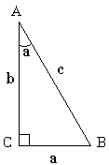
sin α= $\frac{a}{c}$ (отношение противолежащего катета к гипотенузе).
cos α=$\frac{b}{c}$ (отношение прилежащего катета к гипотенузе).
tg α=$\frac{a}{b}$ (отношение противолежащего катета к прилежащему).
ctg α=$\frac{b}{a}$ (отношение прилежащего катета к противолежащему).

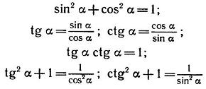
1. Перед приведенной функцией ставится тот знак, который имеет исходная функция, если 0 < α < π/2.
2. Функция меняется на кофункцию, если n нечетно, и не меняется, если n четно. Кофункциями для функций синуса, косинуса, тангенса и котангенса соответсвенно являются косинус, синус, котангенс и тангенс.
cos(-α) = cos α; sin2α=2 sinα cosα
sin(-α) = - sin α; cos2α=cos²α – sin²α
tg(-α) = - tg α;
ctg(-α) = - ctg α.

Решение простейших тригонометрических уравнений
sin t = a  если |a|>1, то уравнение не имеет решений;  если 0<a<1, то t = (-1)^{k} arcsin a + πk, k∈Z;  если -1<a<0, то t = (-1)^{k+1} arcsin(-a) + πk, k∈Z;  если a=1, то t = +2πn , n∈Z;  если a=-1, то t = - + 2πn , n∈Z;  если a=0, то t = πn , n∈Z; | cos t = a  если |a|>1, то уравнение не имеет решений;  если 0<a<1, то t = ± arccos a + 2πn, n∈Z;  если -1<a<0, то t = ± (π-arccos(-a)) + 2πn, n∈Z;  если a=1, то t = 2πn , n∈Z;  если a=-1, то t = π + 2πn , n∈Z;  если a=0, то t = +πn , n∈Z;
tg t = a  t = arctg a + πn, n∈Z; | ctg t = a  tg t = ; t = arctg + πn, n∈Z;

Теорема Пифагора. В прямоугольном треугольнике квадрат гипотенузы равен сумме квадратов катетов
с² = a² + b²

Теорема. В прямоугольном треугольнике напротив угла в 30° лежит катет равный половине гипотенузы.
Если угол α=30°, то a= $\frac{1}{2}$c
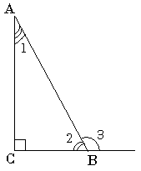
sin ے1 = cos ے2
cos ے1=sin ے2
sin ے3=sin ے2
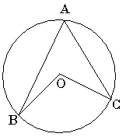
cos ے3= $-$cos ے2

Теорема. Угол вписанный в окружность равен половине соответствующего центрального угла
ےBAC = $\frac{1}{2}$ ےBOC
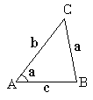
Теорема косинусов. Квадрат любой стороны треугольника равен сумме квадратов двух других сторон без удвоенного произведения этих сторон на косинус угла между ними.
a²= b² + с² – 2bc cosα
Теорема синусов. Стороны треугольника пропорциональны синусам противолежащих углов.
$\frac{a}{sinα}=\frac{b}{sinβ}=\frac{c}{sinγ}$
Теорема. Сумма углов выпуклого n-угольника равна 180° · ( n– 2 )
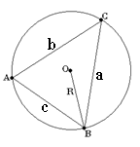
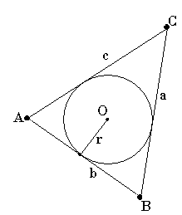
Формулы для радиусов вписанной и описанной окружностей треугольника.
R =$\frac{abc}{4S}$ r =$\frac{2S}{ a+b+c}$ ,
где a, b, c – стороны треугольника, а S – его площадь

АРИФМЕТИЧЕСКАЯ ПРОГРЕССИЯ
Арифметическая прогрессия - это последовательность чисел, каждое из которых получается из предыдущего путем прибавления к нему одного и того же числа d, называемого разностью этой арифметической прогрессии.
Формула n-го члена:
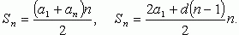
Формулы суммы n первых членов:

ГЕОМЕТРИЧЕСКАЯ ПРОГРЕССИЯ
Геометрическая прогрессия - это последовательность чисел, каждое из которых равно предыдущему, умноженному на некоторое постоянное для данной прогрессии число q, называемое знаменателем этой геометрической прогрессии.
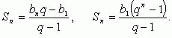
Формула n-го члена:
Формулы суммы n первых членов:

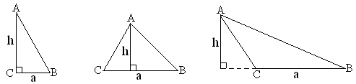
Площадь треугольника:
1) S = $\frac{1}{2}$ a·h

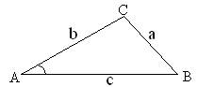
2) S = $\frac{1}{2}$ b ·c ·sinA
3) Формула Герона: S = $\sqrt{p\left(p-a\right)\left(p-b\right)(p-c)}$ , p =$\frac{a+b+c}{2}$
Площадь прямоугольника:  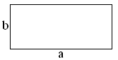  S = a·b  P=2(a+b) | 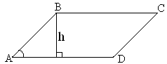  Площадь параллелограмма:  - S = AD·h  - S = AD·AB·sinA
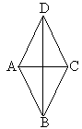  Площадь ромба:  S =$\frac{1}{2}$ ·AC ·BD | 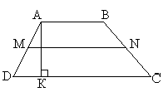  Площадь трапеции:  S =$\frac{DC+AB}{2} ·h$  Средняя линия трапеции:  MN =$\frac{DC+AB}{2}$
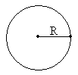  Площадь круга:  S = 𝝅R²  Длина окружности:  L=2𝝅R |  | 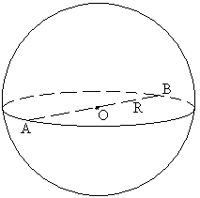  Шар  S_{сферы}=4𝝅R²  V= $\frac{4}{3}$𝝅R³
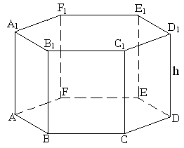  Призма  V=S_{осн.}·h  S_{полн.}=2S_{осн.}+S_{бок.}  S_{бок.}= P_{осн.}·h (для прямой призмы) |  | 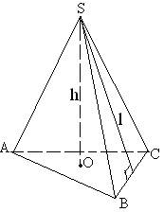  Пирамида  V= $\frac{1}{3}$ S_{осн.}·h  S_{полн.}=S_{осн.}+S_{бок.}  S_{бок.}=$\frac{1}{2}$P_{осн.}·l (для прав. пирамиды)
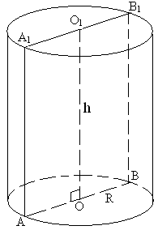  Цилиндр  V=S_{осн.}·h= 𝝅R²h  S_{полн.}=2S_{осн.}+S_{бок.}= =2𝝅R²+2𝝅Rh  S_{бок.}= L_{окр.}·h= 2𝝅Rh |  | 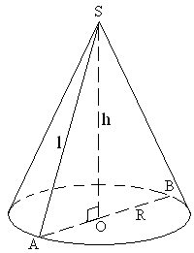  Конус  V=$\frac{1}{3}$S_{осн.}·h= $\frac{1}{3}$𝝅R²h  S_{полн.}=S_{осн.}+S_{бок.}= =𝝅R²+𝝅Rl  S_{бок.}=$\frac{1}{2}$L_{окр.}·l= 𝝅Rl
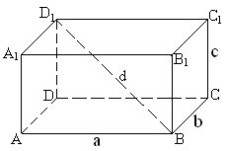  Прямоугольный параллелепипед  V= abc  S_{полн.}=2(ab+bc+ac)  d² = a² + b² +c² |  | Куб  V= a³  S_{полн.}=6а²

